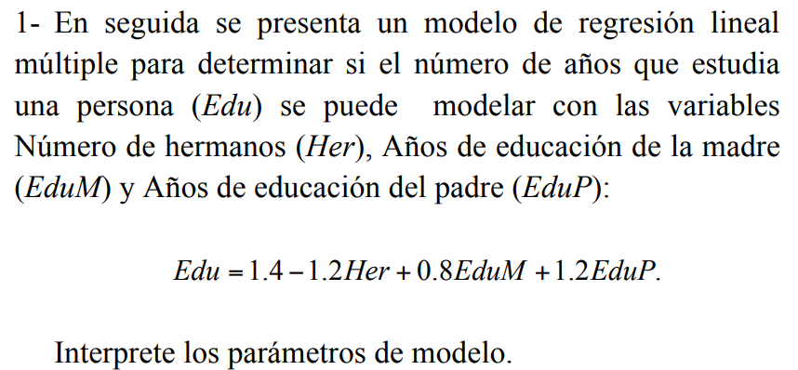

β0 = 1.4 años de educación y tiene sentido ya que son los años que una persona estudia si sus padres no tuvieron educación escolar y no tiene hermanos.

β1 = -1.2 e indica un decremento de 1.2 años en la educación de una persona cuando aumenta en una unidad la cantidad de hermanos manteniendo constante la educación de ambos padres.

β2 = 0.8 e indica un incremento de 0.8 años en la educación de una persona cuando aumenta en una unidad los años de educación de la madre manteniendo constante los años de educación del padre y la cantidad de hermanos.

β3 = 1.2 e indica un incremento de 1.2 años en la educación de una persona cuando aumenta en una unidad los años de educación del padre manteniendo constante los años de educación de la madre y la cantidad de hermanos.

La cantidad de hermanos y los años de educación del padre son las variables que tienen mayor efecto sobre el modelo ya que tienen los parámetros con mayor magnitud (1.2).

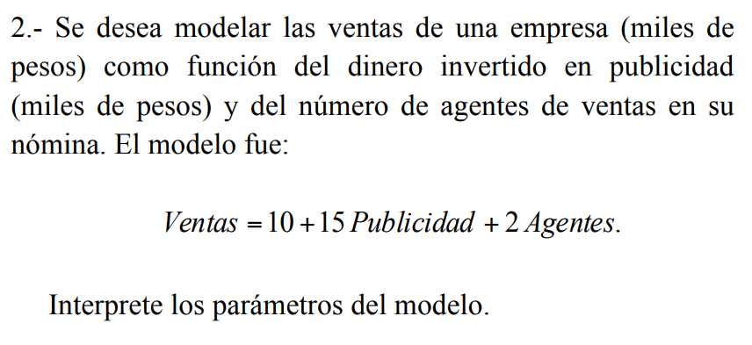

β0 = 10,000 pesos y tiene sentido ya que son las ventas de una empresa cuando no hay gastos de publicidad ni en agentes de venta.

β1 = 15 e indica un incremento de 15 mil pesos en las ventas de una empresa cuando aumenta en 1000 pesos el dinero invertido en publicidad manteniendo constante el número de agentes en nómina.

β2 = 2 e indica un incremento de 2 mil pesos en las ventas de una empresa cuando aumenta en una unidad el número de agentes manteniendo constante el dinero invertido en publicidad.

La publicidad es la variable que tiene mayor efecto sobre el modelo ya que tiene el parámetro con mayor magnitud (15).

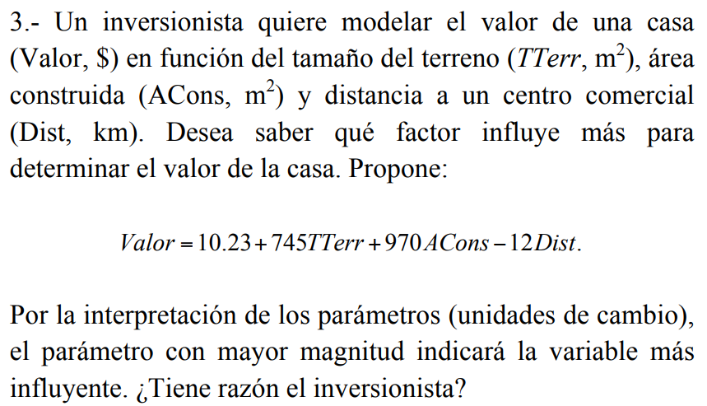

El inversionista tiene razón, ya que el cambio se mide por unidad, y en ese caso el parámetro con mayor magnitud siempre será el más influyente.

β0 = 10.23$ y no tiene sentido ya que no puede haber una casa sin terreno o área construida además que si la distancia al centro comercial es cero, la casa estaría en el centro comercial.

β1 = 745 e indica un incremento de 745$ en el valor de una casa cuando aumenta en un metro cuadrado el tamaño del terreno manteniendo constante el área construida y la distancia al centro comercial.

β2 = 970 e indica un incremento de 970$ en el valor de una casa cuando aumenta en un metro cuadrado el área construida manteniendo constante el tamaño del terreno y la distancia al centro comercial.

β3 = -12 e indica un decremento de 12$ en el valor de una casa cuando aumenta la distancia al centro comercial en un kilómetro manteniendo constante el área construida y el tamaño del terreno.

El área construida es la variable que tiene mayor efecto sobre el modelo ya que tiene el parámetro con mayor magnitud (970).

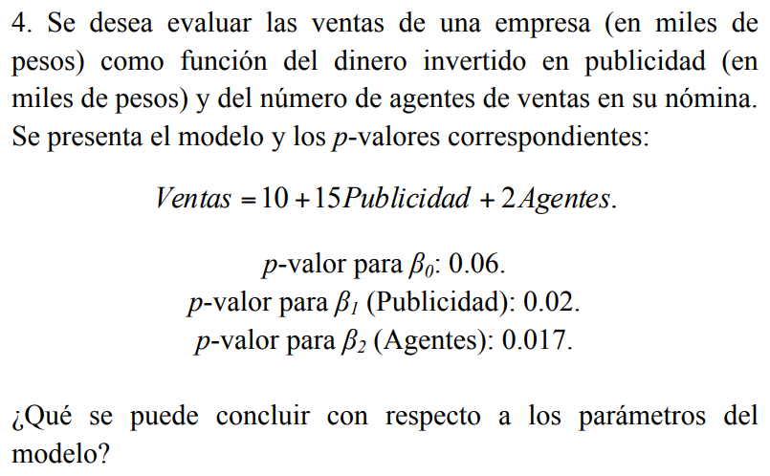

β0 = 10,000 pesos y tiene sentido ya que son las ventas de una empresa cuando no hay gastos de publicidad ni en agentes de venta.

β1 = 15 e indica un incremento de 15 mil pesos en las ventas de una empresa cuando aumenta en 1000 pesos el dinero invertido en publicidad manteniendo constante el número de agentes en nómina.

β2 = 2 e indica un incremento de 2 mil pesos en las ventas de una empresa cuando aumenta en una unidad el número de agentes manteniendo constante el dinero invertido en publicidad.

La publicidad es la variable que tiene mayor efecto sobre el modelo ya que tiene el parámetro con mayor magnitud (15).

El p-valor de β0 indica que para un nivel de significancia de 0.05 β0 no es significativamente diferente de cero, por lo que la línea obtenida por la regresión lineal pasa por el origen.

El p-valor de β1 indica que para un nivel de significancia de 0.05 β1 es significativamente diferente de cero, por lo que existe una relación significativa entre las variables ventas y publicidad.

El p-valor de β2 indica que para un nivel de significancia de 0.05 β2 es significativamente diferente de cero, por lo que existe una relación significativa entre las variables ventas y número de agentes.

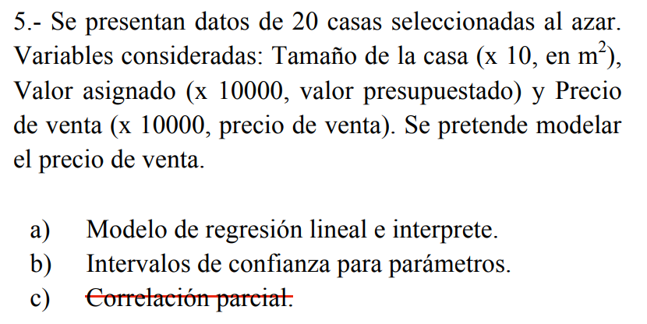

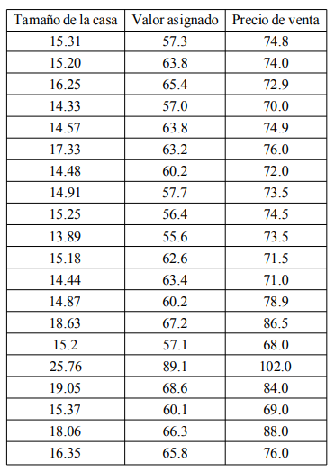

1. Utilizando la función de regresión lineal de r studio (tomando tanto el valor asignado como el tamaño de la case en el modelo) obtenemos la siguiente tabla.

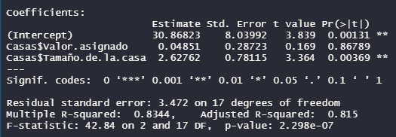

Interpretando la tabla obtenemos que la función de la recta es Precio de Venta = 30.86823 + 0.04851\*Valor Asignado + 2.62762\*Tamaño casa. Viendo los p-valores podemos ver que el Tamaño de la Casa es significativamente diferente a cero (con un alfa de 0.05) por lo que hay relación con el Precio de Venta. Al analizar el valor asignado vemos que no es significativamente diferente de cero (para un alfa de 0.05) por lo que crearemos un nuevo modelo linear solo que sin el valor asignado.

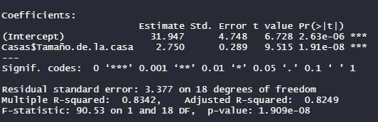

Analizando los p-valores de β0 y el tamaño de la casa (2.63\*10-6 y 1.91\*10-8 respectivamente) ambos son significativamente diferentes de cero para un alfa de 0.05.

β0 = 31.947 diez miles de pesos y no tiene sentido ya que una casa no puede tener 0 m2 de terreno.

β1 = 2.750 e indica un incremento de 2.750 decenas de pesos en el precio de ventas de una casa cuando aumenta en 1 m2 el tamaño de la casa.

El modelo tiene una R2 = 0.8342 por que es un buen modelo lineal, ya que el valor es cercano a 1.

1. Los intervalos de confianza de los parámetros con un nivel de confianza de 95% son:

β0 = [21.971552,41.922467] y β1 = [2.142496,3.356747]